**Лабораторная работа №3**

На основе таблицы ludi из предыдущей лабы создадим 6 различных запросов.

С помощью условия больше

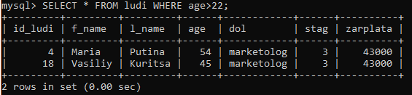

Условия меньше

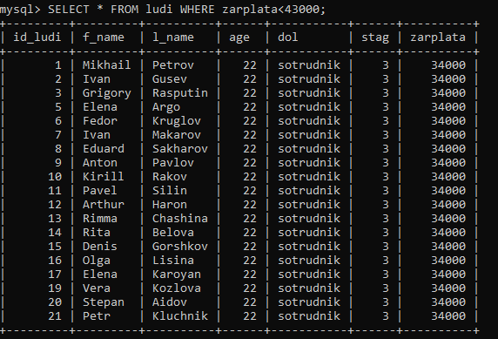

Условия равно

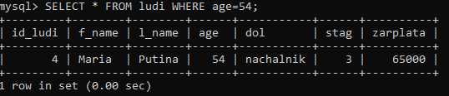

С помощью предложения WHERE

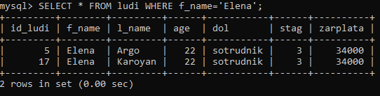

С помощью оператора LIKE

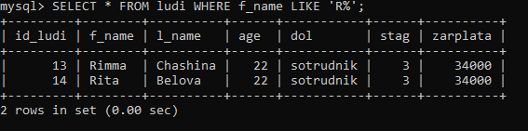

С помощью предложения GROUP BY

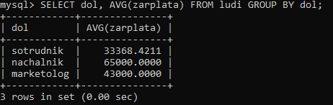

С помощью предложения HAVING

